 | WOJEWÓDZKI URZĄD PRACY  w Zielonej Górze

Bezrobotni będący w szczególnej sytuacji na rynku pracy województwa lubuskiego
w IV kwartale 2009 r.

--------------------------------------------------------------------

Zespół Analiz i Badań

Zielona Góra luty 2010 r.

SPIS TREŚCI

1. WPROWADZENIE…………………………………………………………………….. | 3
2. KATEGORIE OSÓB BĘDĄCYCH W SZCZEGÓLNEJ SYTUACJI NA RYNKU PRACY:………………………………………………………………………………… | 4
2.1. Młodzież do 25 roku życia……………………………………………………..... | 5
2.2. Długotrwale bezrobotni………………………………………………………….. | 8
2.3. Powyżej 50 roku życia…………………………………………………………… | 11
2.4. Bezrobotni bez kwalifikacji zawodowych………………………………………. | 15
2.5. Osoby samotnie wychowujące co najmniej 1 dziecko do 18 roku życia…… | 18
2.6. Niepełnosprawni………………………………………………………………….. | 22
2.7. Bezrobotni bez doświadczenia zawodowego………………………………… | 26
2.8. Bezrobotni bez wykształcenia średniego…………………………………….. | 29
2.9. Bezrobotne kobiety które nie podjęły zatrudnienia po urodzeniu dziecka… | 32
2.10. Bezrobotni którzy po odbyciu kary pozbawienia wolności nie podjęli zatrudnienia…………………………………………………………………….. | 35
3. PODSUMOWANIE…………………………………………………………………… | 39

WPROWADZENIE

Po kilkuletniej, systematycznej poprawie sytuacji na regionalnym rynku pracy, co przyczyniło się do wyraźnego spadku liczby zarejestrowanych bezrobotnych, 2009 rok przyniósł zmianę tych pozytywnych trendów. Odnotowano wzrost liczby zarejestrowanych bezrobotnych, głównie w I kwartale 2009 r. (o 10943 osoby). Następne dwa kwartały przyniosły stabilizację na rynku pracy województwa lubuskiego. W II kwartale 2009 r. liczba zarejestrowanych bezrobotnych zmniejszyła się o 2828 osób, w następnym kwartale liczba bezrobotnych zwiększyła się nieznacznie, bo o 1128 osób. W czwartym kwartale liczba zarejestrowanych bezrobotnych zwiększyła się
o 5508 osób (o 9,9%). Na koniec grudnia 2009 r. w województwie lubuskim było zarejestrowanych 61062 bezrobotnych, o 14751 więcej niż w analogicznym okresie 2008 r. (wzrost o 31,8%).
W tej sytuacji należy szczególną uwagę zwrócić na grupy osób, które nawet
w okresie bardzo dobrej koniunktury gospodarczej miały poważne problemy ze znalezieniem pracy. Do nich zaliczamy osoby, których kwalifikacje są niedopasowane do potrzeb pracodawców oraz grupy bezrobotnych znajdujących się w szczególnej sytuacji na rynku pracy.
Ustawa z dnia 20 kwietnia 2004 r. o promocji zatrudnienia i instytucjach rynku pracy (Dz. U. Nr 99, poz. 1001) określiła kategorie bezrobotnych zaliczanych do osób będących w szczególnej sytuacji na rynku pracy. Nowelizacja Ustawy z dnia 24 sierpnia 2007 r. (Dz. U. Nr 176, poz. 1243) rozszerzyła definicję osób będących w szczególnej sytuacji na rynku pracy o bezrobotne kobiety, które nie podjęły zatrudnienia po urodzeniu dziecka, bezrobotnych bez doświadczenia zawodowego lub bez wykształcenia średniego oraz bezrobotnych, którzy po odbyciu kary pozbawienia wolności nie podjęli zatrudnienia. W obowiązującej sprawozdawczości o rynku pracy kategorie te uwzględniane są od 2008 r.
Głównym zamierzeniem niniejszej analizy jest dokonanie wstępnego opisu grup osób będących w szczególnej sytuacji na rynku pracy, dając tym samym podstawy do podjęcia możliwie skutecznych działań na rzecz ich aktywizacji.

2. KATEGORIE OSÓB BĘDĄCYCH W SZCZEGÓLNEJ SYTUACJI NA RYNKU PRACY
W końcu grudnia 2009 r. w województwie lubuskim zarejestrowanych było 61062 bezrobotnych. Wśród nich, jako osoby będące w szczególnej sytuacji na rynku pracy, występują:
- młodzież do 25 roku życia – 12450 osób,
- długotrwale bezrobotni – 23101 osób,
- kobiety, które nie podjęły zatrudnienia po urodzeniu dziecka – 5541 osób,
- osoby powyżej 50 roku życia – 13974 osoby,
- bez kwalifikacji zawodowych – 17102 osoby,
- bez doświadczenia zawodowego – 14563 osoby,
- bez wykształcenia średniego – 38040 osób,
- samotnie wychowujący co najmniej 1 dziecko do 18 roku życia – 6738 osób,
- osoby, które po odbyciu kary pozbawienia wolności nie podjęły zatrudnienia – 857 osób,
- niepełnosprawni – 4313 osób.

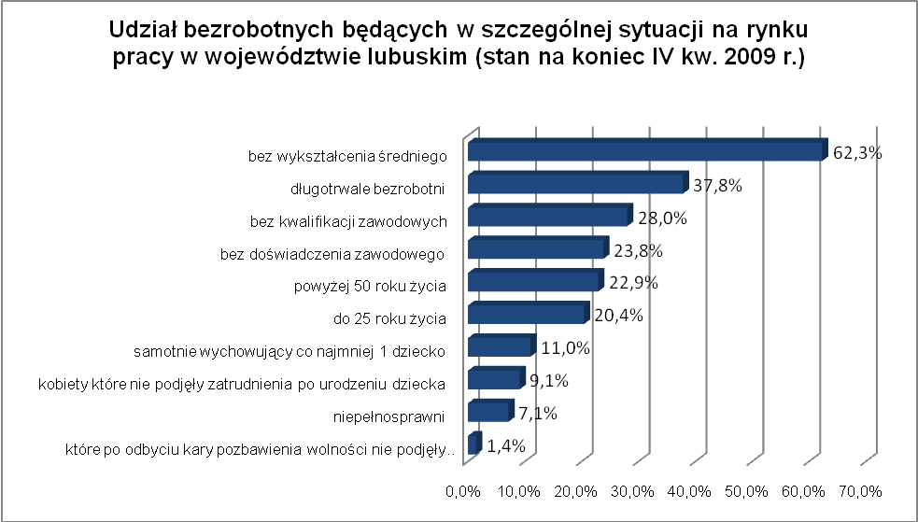
2.1. Młodzież do 25 roku życia
Na koniec IV kwartału 2009 r. w województwie lubuskim odnotowano 12450 osób bezrobotnych poniżej 25 roku życia, stanowiąc 20,4% ogółu bezrobotnych.
W stosunku do IV kwartału 2008 r. liczba osób bezrobotnych poniżej 25 roku życia zwiększyła się o 3150 osób, a ich udział w ogólnej liczbie bezrobotnych zwiększył się
o 0,3 punktu procentowego. Nastąpił wzrost udziału tej kategorii bezrobotnych, bowiem w okresie grudzień 2008 – grudzień 2009 r. liczba bezrobotnych poniżej 25 roku życia zwiększyła się o 33,9%, podczas gdy liczba bezrobotnych ogółem, w tym okresie, zwiększyła się o 31,8%.
W poszczególnych powiatach udział bezrobotnych poniżej 25 roku życia,
w liczbie bezrobotnych ogółem, wyniósł od 13,8% w mieście Zielona Góra do 24,0%
w powiatach świebodzińskim i wschowskim.
Prawo do otrzymywania zasiłku przysługiwało 1506 osobom (12,1% tej kategorii bezrobotnych). Wśród bezrobotnych do 25 roku życia przeważają kobiety – 6822 osoby, stanowiąc 54,8% tej kategorii bezrobotnych.
W IV kwartale 2009 r., podobnie jak w analogicznym okresie 2008 r., przeszło połowa bezrobotnych do 25 roku życia nie legitymowała się żadnym stażem pracy (54,6% wobec 55,4% przed rokiem).
Pod względem posiadanego wykształcenia najliczniejszą grupę stanowią osoby z wykształceniem gimnazjalnym i poniżej oraz osoby, które ukończyły policealne
i średnie szkoły zawodowe. Na przestrzeni 12 miesięcy (grudzień 2008 r. – grudzień 2009 r.), w populacji bezrobotnych do 25 roku życia, nastąpił wyraźny spadek udziału osób z wykształceniem zasadniczym zawodowym oraz policealnym i średnim zawodowym, a wzrósł z wykształceniem gimnazjalnym i poniżej oraz wyższym, co pokazuje poniższy wykres:

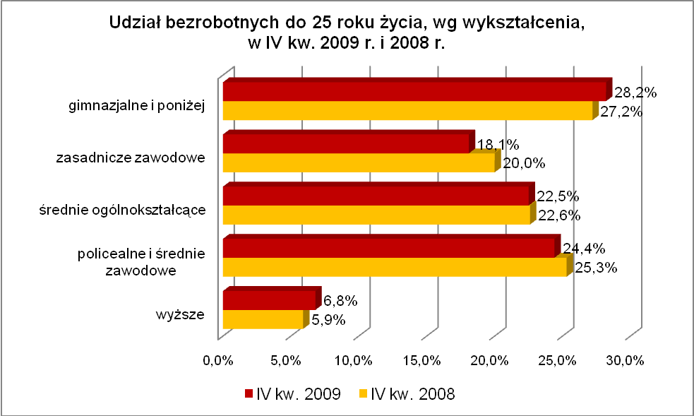

W populacji bezrobotnych do 25 roku życia, w okresie czterech kwartałów
2009 r., odnotowano znaczny spadek udziału osób pozostających powyżej 24 miesięcy bez pracy. Natomiast zaznaczył sie wyraźny wzrost udziału osób będących od 3 do 12 miesięcy bez pracy, co obrazuje wykres:

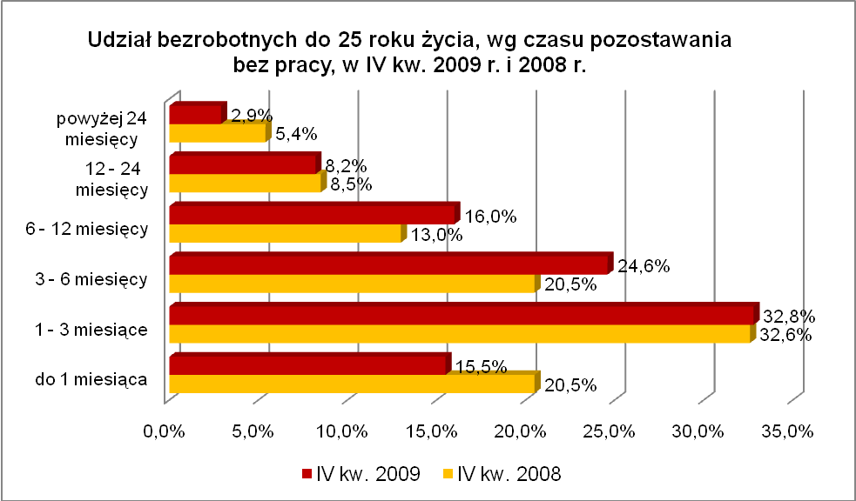
Elementy struktury osób bezrobotnych do 25 roku życia
(stan na koniec IV kwartału 2008 i 2009 r.)
Wyszczególnienie | IV kwartał 2008 r. |  | IV kwartał 2009 r.
Wyszczególnienie | razem | % | razem | %
Ogółem | 9300 | 100,0 | 12450 | 100,0
wykształcenie
wyższe | 548 | 5,9 | 846 | 6,8
policealne i średnie zawodowe | 2353 | 25,3 | 3034 | 24,4
średnie ogólnokształcące | 2112 | 22,6 | 2805 | 22,5
zasadnicze zawodowe | 1858 | 20,0 | 2255 | 18,1
gimnazjalne i poniżej | 2529 | 27,2 | 3510 | 28,2
czas pozostawania bez pracy
do 1 miesiąca | 1856 | 20,0 | 1935 | 15,5
1 – 3 miesiące | 3035 | 32,6 | 4085 | 32,8
3 – 6 miesięcy | 1909 | 20,5 | 3057 | 24,6
6 – 12 miesięcy | 1213 | 13,0 | 1994 | 16,0
12 – 24 miesiące | 791 | 8,5 | 1020 | 8,2
powyżej 24 miesięcy | 496 | 5,4 | 359 | 2,9
staż pracy
do 1 roku | 1800 | 19,4 | 2485 | 20,0
1 – 5 lat | 2228 | 23,9 | 3037 | 24,4
5 – 10 lat | 118 | 1,3 | 124 | 1,0
bez stażu | 5154 | 55,4 | 6804 | 54,6

W IV kwartale 2009 r. w powiatowych urzędach pracy zarejestrowało się 8822 bezrobotnych do 25 roku życia, co stanowiło 28,1% ogółu napływu do bezrobocia
w województwie. Od października do grudnia 2009 r. liczba bezrobotnych do 25 roku życia zwiększyła się o 828 osób, tj. o 7,1%, poniżej średniej wzrostu bezrobotnych dla województwa lubuskiego, wynoszącej w tym okresie 9,9%.
W tym samym okresie wyrejestrowano 7555 osób bezrobotnych do 25 roku życia, co stanowiło 29,2% ogółu odpływu bezrobotnych w województwie. Dodatkowo 439 z nich utraciło status osoby będącej w szczególnej sytuacji na rynku pracy. Wśród wyłączeń dominowały:
- nie potwierdzenie gotowości do podjęcia pracy – 2487 osób,
- podjęcie pracy – 2442 osoby,
- rozpoczęcie stażu – 1192 osoby,
- szkolenie – 331 osób,
- dobrowolna rezygnacja ze statusu bezrobotnego – 319 osób.
W IV kw. 2009 r., bezrobotni do 25 roku życia, stanowili w województwie 67,3% ogółu bezrobotnych rozpoczynających staże oraz 27,1% ogółu bezrobotnych podejmujących szkolenia.

2.2. Długotrwale bezrobotni
Na koniec IV kwartału 2009 r. w województwie lubuskim odnotowano 23101 osób długotrwale bezrobotnych, stanowiąc 37,8% ogółu bezrobotnych. W stosunku do IV kwartału 2008 r. liczba osób długotrwale bezrobotnych zwiększyła się o 1783 osoby,
ale ich udział w ogólnej liczbie bezrobotnych zmniejszył się o 8,2 punktu procentowego. W okresie grudzień 2008 – grudzień 2009 r. liczba długotrwale bezrobotnych zwiększyła się o 8,4%, podczas gdy liczba bezrobotnych ogółem, w analogicznym okresie, zwiększyła się o 31,8%.
W poszczególnych powiatach udział długotrwale bezrobotnych, w liczbie bezrobotnych ogółem, wyniósł od 16,5% w mieście Gorzów Wielkopolski do 54,3%
w powiecie krośnieńskim.
Prawo do zasiłku posiadało 609 osób, co stanowiło 2,6% tej kategorii bezrobotnych. Większość długotrwale bezrobotnych to kobiety – 13676 osób, stanowiąc 59,2% ogółu długotrwale bezrobotnych.
W IV kwartale 2009 r., najwięcej osób długotrwale bezrobotnych legitymowało się stażem pracy od 10 do 20 lat (18,9% wobec 19,8% przed rokiem) oraz od 1 do 5 lat (18,7% wobec 17,7% przed rokiem).
Pod względem wykształcenia najliczniejszą grupę stanowią, w dalszym ciągu, osoby z wykształceniem gimnazjalnym i poniżej (36,4%) oraz osoby, które ukończyły szkoły zasadnicze zawodowe (32,1%). Pozytywnym zjawiskiem jest to, że w okresie grudzień 2008 r. – grudzień 2009 r., w tej populacji bezrobotnych, nastąpił spadek udziału osób z wykształceniem gimnazjalnym i poniżej (o 2,0 punktu procentowego). Nastąpiła również stabilizacja wysokiego udziału osób z wykształceniem zasadniczym zawodowym. W omawianym okresie, w grupie długotrwale bezrobotnych, nastąpił wzrost udziału osób legitymujących się przede wszystkim wykształceniem średnim ogólnokształcącym i wyższym.
Pod względem czasu pozostawania bez pracy, w IV kwartale 2009 r., bezrobotni pozostający powyżej 24 miesięcy bez pracy, przestali być dominującą grupą wśród tej kategorii bezrobotnych.
Pod względem wieku, w IV kwartale 2009 r., najliczniejszą grupę stanowiły osoby długotrwale bezrobotne w przedziałach 45 – 54 lat oraz 25 – 34 lat.
W omawianym okresie, największą dynamikę spadku w tej kategorii bezrobotnych, odnotowano w grupie osób od 45 do 54 roku życia. Jednak w dalszym ciągu wzrastał udział długotrwale bezrobotnych w wieku do 34 lat i wśród osób powyżej 55 lat. Obrazuje to poniższy wykres:
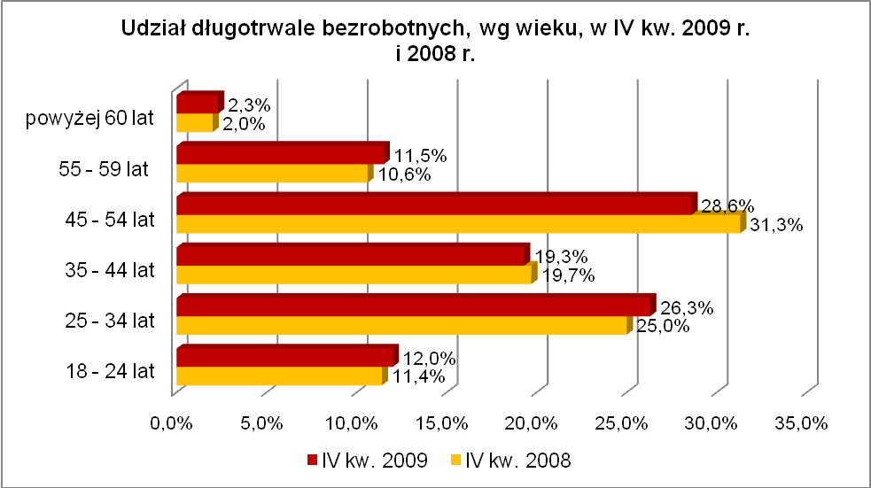
Elementy struktury osób długotrwale bezrobotnych
(stan na koniec IV kwartału 2008 i 2009 r.)
Wyszczególnienie | IV kwartał 2008 r. |  | IV kwartał 2009 r.
Wyszczególnienie | razem | % | razem | %
Ogółem | 21318 | 100,0 | 23101 | 100,0
wykształcenie
wyższe | 741 | 3,5 | 977 | 4,2
policealne i średnie zawodowe | 4196 | 19,7 | 4595 | 19,9
średnie ogólnokształcące | 1373 | 6,4 | 1707 | 7,4
zasadnicze zawodowe | 6814 | 32,0 | 7415 | 32,1
gimnazjalne i poniżej | 8194 | 38,4 | 8407 | 36,4
wiek
18 – 24 lat | 2433 | 11,4 | 2761 | 12,0
25 – 34 lat | 5337 | 25,0 | 6069 | 26,3
35 – 44 lat | 4204 | 19,7 | 4464 | 19,3
45 – 54 lat | 6669 | 31,3 | 6617 | 28,6
55 – 59 lat | 2255 | 10,6 | 2646 | 11,5
powyżej 60 lat | 420 | 2,0 | 544 | 2,3
staż pracy
do 1 roku | 3422 | 16,0 | 3653 | 15,8
1 – 5 lat | 3777 | 17,7 | 4323 | 18,7
5 – 10 lat | 2847 | 13,4 | 3082 | 13,3
10 – 20 lat | 4216 | 19,8 | 4368 | 18,9
20 – 30 lat | 2900 | 13,6 | 3278 | 14,2
30 lat i więcej | 372 | 1,7 | 575 | 2,5
bez stażu | 3784 | 17,8 | 3822 | 16,6
czas pozostawania bez pracy
do 1 miesiąca | 1561 | 7,3 | 1434 | 6,2
1 – 3 miesiące | 2872 | 13,5 | 3071 | 13,3
3 – 6 miesięcy | 2319 | 10,9 | 2594 | 11,2
6 – 12 miesięcy | 2383 | 11,2 | 3347 | 14,5
12 – 24 miesiące | 5200 | 24,4 | 7367 | 31,9
powyżej 24 miesięcy | 6983 | 32,7 | 5288 | 22,9

W IV kwartale 2009 r. powiatowe urzędy pracy zarejestrowały 10780 osób długotrwale bezrobotnych, co stanowiło 34,4% ogółu napływu do bezrobocia
w województwie. Od października do grudnia 2009 r. liczba długotrwale bezrobotnych zwiększyła się o 2945 osób, tj. o 14,6%, przewyższając średnią wzrostu bezrobotnych dla województwa lubuskiego, wynoszącej w tym okresie 9,9%.
W tym samym okresie wyrejestrowano 7835 osób długotrwale bezrobotnych, co stanowiło 30,3% ogółu odpływu bezrobotnych w województwie. Wśród wyłączeń dominowały:
- podjęcie pracy – 2091 osób,
- rozpoczęcie prac społecznie użytecznych – 1991 osób,
- nie potwierdzenie gotowości do podjęcia pracy – 1863 osoby,
- dobrowolna rezygnacja ze statusu bezrobotnego – 515 osób,
- rozpoczęcie stażu – 339 osób,
- rozpoczęcie szkolenia – 324 osoby.
W IV kw. 2009 r., długotrwale bezrobotni stanowili w województwie 71,8% ogółu bezrobotnych rozpoczynających prace społecznie użyteczne oraz 26,5% ogółu bezrobotnych rozpoczynających szkolenie.

2.3. Powyżej 50 roku życia
Populacja bezrobotnych powyżej 50 roku życia obejmuje osoby, które ze względu na wiek i stosunkowo niski poziom wykształcenia napotykają na problemy ze znalezieniem zatrudnienia. Na koniec IV kwartału 2009 r. w województwie lubuskim odnotowano 13974 osoby bezrobotne powyżej 50 roku życia, stanowiąc 22,9% ogółu bezrobotnych. W stosunku do IV kwartału 2008 r. liczba bezrobotnych powyżej 50 roku życia zwiększyła się o 3257 osób, a ich udział w ogólnej liczbie bezrobotnych zmniejszył się o 0,2 punktu procentowego. W okresie grudzień 2008 – grudzień 2009 r. liczba bezrobotnych powyżej 50 roku życia zwiększyła się o 30,4%, podczas gdy liczba bezrobotnych ogółem, w analogicznym okresie, zwiększyła się o 31,8%.
W poszczególnych powiatach udział bezrobotnych powyżej 50 roku życia,
w liczbie bezrobotnych ogółem, wyniósł od 20,4% w powiecie żagańskim do 27,3%
w mieście Gorzów Wielkopolski.
Większość bezrobotnych powyżej 50 roku życia to mężczyźni – 8424 osoby, stanowiąc 60,3% tej kategorii bezrobotnych. Prawo do otrzymywania zasiłku posiadały 4154 osoby, co stanowiło 29,7% ogółu tej kategorii bezrobotnych.
W IV kwartale 2009 r., wśród bezrobotnych powyżej 50 roku życia, dominują osoby o stażu pracy powyżej 10 lat (77,4% wobec 73,9% w IV kwartale poprzedniego roku). Wśród nich przeważają osoby o stażu pracy od 20 do 30 lat (39,1% ogółu).
Pod względem poziomu wykształcenia w dalszym ciągu dominującą grupę stanowią osoby, które ukończyły szkołę gimnazjalną i poniżej (42,8% wobec 46,1% w IV kwartale poprzedniego roku) oraz będące po szkole zasadniczej zawodowej (31,6%
w IV kwartale 2009 r. wobec 28,9% w analogicznym okresie roku poprzedniego).
Tylko niewielki odsetek tej populacji bezrobotnych legitymował się wykształceniem wyższym (2,5%).
Wśród bezrobotnych powyżej 50 roku życia, w okresie czterech kwartałów
2009 r., znaczny spadek udziału odnotowano wśród osób pozostających powyżej 24 miesięcy bez pracy, natomiast nastąpił wzrost udziału w grupach bezrobotnych pozostających od 3 do 24 miesięcy bez pracy. Obrazuje to poniższy wykres:

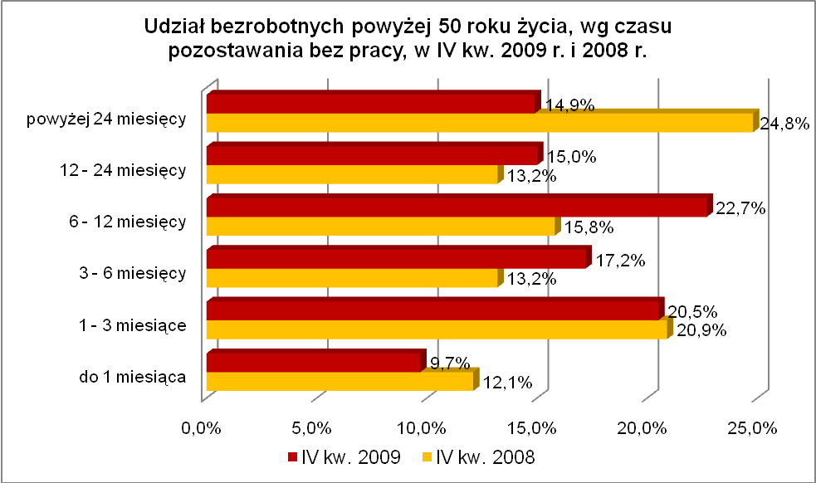

Elementy struktury bezrobotnych powyżej 50 roku życia
(stan na koniec IV kwartału 2008 i 2009 r.)
Wyszczególnienie | IV kwartał 2008 r. |  | IV kwartał 2009 r.
Wyszczególnienie | razem | % | razem | %
Ogółem | 10717 | 100,0 | 13974 | 100,0
wykształcenie
wyższe | 252 | 2,3 | 348 | 2,5
policealne i średnie zawodowe | 1924 | 18,0 | 2570 | 18,4
średnie ogólnokształcące | 503 | 4,7 | 655 | 4,7
zasadnicze zawodowe | 3096 | 28,9 | 4424 | 31,6
gimnazjalne i poniżej | 4942 | 46,1 | 5977 | 42,8
czas pozostawania bez pracy
do 1 miesiąca | 1294 | 12,1 | 1358 | 9,7
1 – 3 miesiące | 2243 | 20,9 | 2865 | 20,5
3 – 6 miesięcy | 1420 | 13,2 | 2405 | 17,2
6 – 12 miesięcy | 1690 | 15,8 | 3179 | 22,7
12 – 24 miesiące | 1415 | 13,2 | 2090 | 15,0
powyżej 24 miesięcy | 2655 | 24,8 | 2077 | 14,9
staż pracy
do 1 roku | 863 | 8,1 | 984 | 7,0
1 – 5 lat | 587 | 5,5 | 699 | 5,0
5 – 10 lat | 736 | 6,9 | 876 | 6,2
10 – 20 lat | 2618 | 24,4 | 3235 | 23,2
20 – 30 lat | 4107 | 38,3 | 5462 | 39,1
30 lat i więcej | 1203 | 11,2 | 2108 | 15,1
bez stażu | 603 | 5,6 | 610 | 4,4

W IV kwartale 2009 r. powiatowe urzędy pracy zarejestrowały 6135 bezrobotnych powyżej 50 roku życia, co stanowiło 19,6% ogółu napływu do bezrobocia
w województwie. Od października do grudnia 2009 r. liczba bezrobotnych powyżej 50 roku życia zwiększyła się o 1699 osób, tj. o 13,8%, przewyższając średnią wzrostu bezrobotnych dla województwa lubuskiego, wynoszącej w tym okresie 9,9%.
W IV kwartale 2009 r. wyrejestrowano 4436 osób powyżej 50 roku życia, co stanowiło 17,2% ogółu odpływu bezrobotnych w województwie. Wśród wyłączeń dominowały:
- podjęcie pracy – 1269 osób,
- rozpoczęcie prac społecznie użytecznych – 1153 osoby,
- nie potwierdzenie gotowości do podjęcia pracy – 955 osób,
- dobrowolna rezygnacja ze statusu bezrobotnego – 234 osoby,
- rozpoczęcie szkolenia – 187 osób.
W IV kw. 2009 r., bezrobotni powyżej 50 roku życia stanowili w województwie 41,6% ogółu bezrobotnych rozpoczynających prace społecznie użyteczne.

2.4. Bezrobotni bez kwalifikacji zawodowych
Na koniec IV kwartału 2009 r. w województwie lubuskim odnotowano 17102 bezrobotnych bez kwalifikacji zawodowych, stanowiąc 28,0% ogółu bezrobotnych.
W stosunku do IV kwartału 2008 r. liczba bezrobotnych bez kwalifikacji zawodowych zwiększyła się o 2873 osoby, a ich udział w ogólnej liczbie bezrobotnych zmniejszył się
o 2,7 punktu procentowego. W okresie grudzień 2008 – grudzień 2009 r. liczba bezrobotnych bez kwalifikacji zawodowych zwiększyła się o 20,2%, podczas gdy liczba bezrobotnych ogółem, w analogicznym okresie, zwiększyła się o 31,8%.
W poszczególnych powiatach udział bezrobotnych bez kwalifikacji zawodowych,
w liczbie bezrobotnych ogółem, wyniósł od 18,8% w powiecie żarskim do 38,6%
w powiecie strzelecko - drezdeneckim. Prawo do otrzymywania zasiłku posiadały 2922 osoby (17,1%). Większość bezrobotnych bez kwalifikacji zawodowych to kobiety – 9785 osób, stanowiąc 57,2% tej kategorii bezrobotnych.
Bezrobotni bez kwalifikacji zawodowych to osoby z wykształceniem gimnazjalnym i poniżej – 80,3% oraz średnim ogólnokształcącym – 19,7% ogółu tej kategorii bezrobotnych.
W IV kwartale 2009 r., wśród bezrobotnych bez kwalifikacji zawodowych, dominują osoby w wieku 18 – 24 lat oraz od 45 – 54 lat. W IV kwartale 2009 r.,
w stosunku do analogicznego kwartału 2008 r., w tej kategorii bezrobotnych nastąpił znaczny wzrost udziału osób w wieku od 18 do 24 lat, natomiast duży spadek udziału osób w wieku 45 – 54 lat. Obrazuje to poniższy wykres:

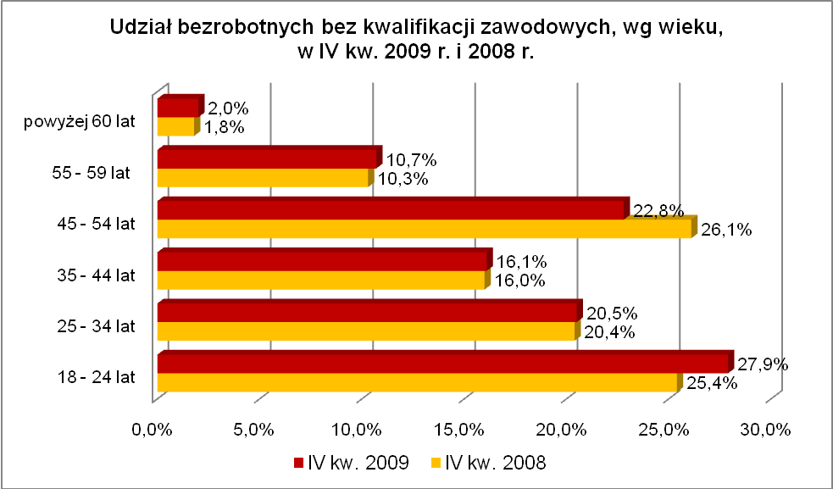

Pod względem stażu pracy dominują osoby dotychczas nie pracujące (28,7%, przed rokiem – 29,3%) oraz o stażu pracy od 1 roku do 5 lat (17,7%, w IV kw. 2008 r. -15,6%) i do 1 roku (17,4%, przed rokiem – 17,8%).
W IV kwartale 2009 r., wśród bezrobotnych bez kwalifikacji zawodowych, dominującą grupę stanowią osoby pozostające w rejestrach od 1 do 3 miesięcy oraz od 3 do 6 miesięcy bez pracy. W omawianym okresie, wśród bezrobotnych bez kwalifikacji zawodowych, nastąpił przede wszystkim duży spadek udziału osób pozostających bez pracy więcej niż 24 miesiące. Natomiast wzrost zaznaczył się wśród osób pozostających od 1 do 24 miesięcy bez pracy. Obrazuje to poniższy wykres:

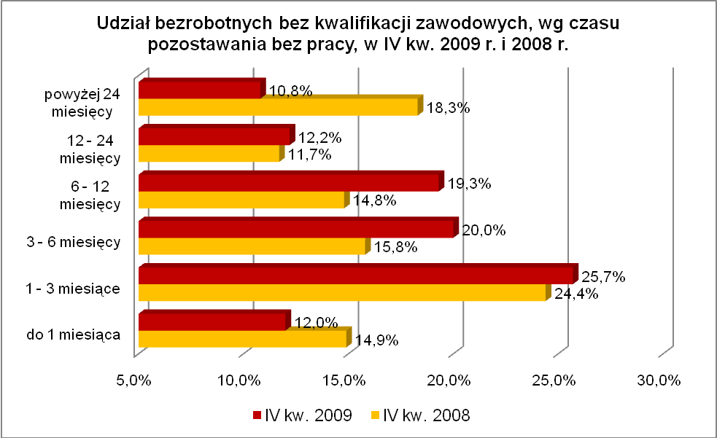

Elementy struktury bezrobotnych bez kwalifikacji zawodowych
(stan na koniec IV kwartału 2008 i 2009 r.)
Wyszczególnienie | IV kwartał 2008 r. |  | IV kwartał 2009 r.
Wyszczególnienie | razem | % | razem | %
Ogółem | 14229 | 100,0 | 17102 | 100,0
wiek
18 – 24 lat | 3608 | 25,4 | 4767 | 27,9
25 – 34 lat | 2908 | 20,4 | 3510 | 20,5
35 – 44 lat | 2270 | 16,0 | 2745 | 16,1
45 – 54 lat | 3718 | 26,1 | 3901 | 22,8
55 – 59 lat | 1472 | 10,3 | 1837 | 10,7
powyżej 60 lat | 253 | 1,8 | 342 | 2,0
czas pozostawania bez pracy
do 1 miesiąca | 2126 | 14,9 | 2044 | 12,0
1 – 3 miesiące | 3476 | 24,4 | 4401 | 25,7
3 – 6 miesięcy | 2254 | 15,8 | 3414 | 20,0
6 – 12 miesięcy | 2103 | 14,8 | 3303 | 19,3
12 – 24 miesiące | 1665 | 11,7 | 2095 | 12,2
powyżej 24 miesięcy | 2605 | 18,3 | 1845 | 10,8
staż pracy
do 1 roku | 2532 | 17,8 | 2981 | 17,4
1 – 5 lat | 2223 | 15,6 | 3035 | 17,7
5 – 10 lat | 1361 | 9,6 | 1679 | 9,8
10 – 20 lat | 2110 | 14,8 | 2326 | 13,6
20 – 30 lat | 1550 | 10,9 | 1757 | 10,3
30 lat i więcej | 278 | 2,0 | 425 | 2,5
bez stażu | 4175 | 29,3 | 4899 | 28,7
wykształcenie
średnie ogólnokształcące | 2667 | 18,7 | 3376 | 19,7
gimnazjalne i poniżej | 11562 | 81,3 | 13726 | 80,3

W IV kwartale 2009 r. powiatowe urzędy pracy zarejestrowały 9094 bezrobotnych bez kwalifikacji zawodowych, co stanowiło 29,0% ogółu napływu do bezrobocia w województwie. Od października do grudnia 2009 r. liczba bezrobotnych bez kwalifikacji zawodowych zwiększyła się o 1478 osób, tj. o 9,5%, poniżej średniej wzrostu bezrobotnych dla województwa lubuskiego, wynoszącej w tym okresie 9,9%.

2.5. Osoby samotnie wychowujące co najmniej 1 dziecko do 18 roku życia
Na koniec IV kwartału 2009 r. w województwie lubuskim odnotowano 6738 bezrobotnych samotnie wychowujących co najmniej 1 dziecko do 18 roku życia, stanowiąc 11,0% ogółu bezrobotnych. W stosunku do IV kwartału 2008 r. liczba bezrobotnych samotnie wychowujących dzieci zwiększyła się o 1222 osoby, a ich udział
w ogólnej liczbie bezrobotnych zmniejszył się o 0,9 punktu procentowego. W okresie grudzień 2008 – grudzień 2009 r. liczba bezrobotnych, samotnie wychowujących co najmniej 1 dziecko, zwiększyła się o 22,2%, podczas gdy liczba bezrobotnych ogółem,
w analogicznym okresie, zwiększyła się o 31,8%.
W poszczególnych powiatach udział bezrobotnych samotnie wychowujących dziecko, w liczbie bezrobotnych ogółem, wyniósł od 7,3% w powiecie wschowskim do 13,6% w powiecie sulęcińskim.
Większość bezrobotnych samotnie wychowujących dzieci to kobiety – 5946 osób, stanowiąc 88,2% tej kategorii bezrobotnych. Z prawem do otrzymywania zasiłku zarejestrowanych było 1176 osób (17,5%).
Bezrobotni samotnie wychowujący dzieci to przede wszystkim osoby młode,
w wieku do 34 lat, stanowiąc 65,7% tej kategorii bezrobotnych.
Wśród bezrobotnych samotnie wychowujących dzieci, większość to osoby posiadające wykształcenie poniżej średniego – 69,3% ogółu, z wyraźną dominacją wykształcenia gimnazjalnego i poniżej. W stosunku do IV kwartału 2008 r., wśród tej kategorii bezrobotnych, zaznaczył się spadek udziału bezrobotnych z wykształceniem zasadniczym zawodowym oraz gimnazjalnym i poniżej. Obrazuje to poniższy wykres:

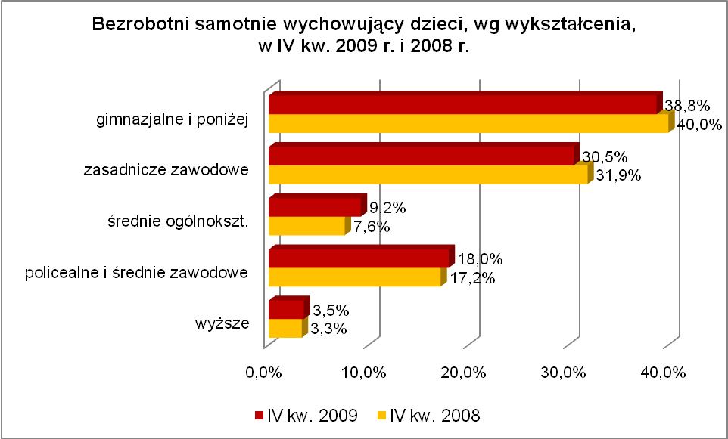
Wśród bezrobotnych wychowujących samotnie co najmniej 1 dziecko do 18 roku życia, najwięcej jest osób pozostających od 1 do 3 miesięcy bez pracy oraz od 6 do 12 miesięcy bez pracy. Na uwagę zasługuje znaczny spadek udziału osób pozostających powyżej 24 miesięcy bez pracy, którzy na koniec IV kwartału 2008 r. stanowili jedną
z dominujących grup w tej kategorii bezrobotnych. Obrazuje to poniższy wykres:

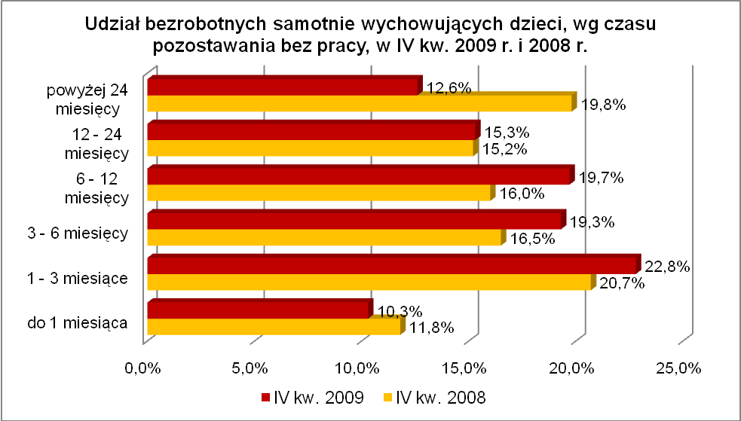

Pod względem stażu pracy, dominują dwie grupy osób: o stażu pracy do 5 lat (45,2%, wobec 43,9% w analogicznym okresie 2008 r.) oraz bez żadnego stażu pracy (22,9%, wobec 24,9% rok wcześniej).

Elementy struktury bezrobotnych samotnie wychowujących co najmniej 1 dziecko (stan na koniec IV kwartału 2008 i 2009 r.)
Wyszczególnienie | IV kwartał 2008 r. |  | IV kwartał 2009 r.
Wyszczególnienie | razem | % | razem | %
Ogółem | 5516 | 100,0 | 6738 | 100,0
wiek
18 – 24 lat | 1178 | 21,4 | 1327 | 19,7
25 – 34 lat | 2485 | 45,1 | 3097 | 46,0
35 – 44 lat | 1177 | 21,3 | 1497 | 22,2
45 – 54 lat | 630 | 11,4 | 744 | 11,0
55 – 59 lat | 45 | 0,8 | 71 | 1,1
powyżej 60 lat | 1 | 0,0 | 2 | 0,0
czas pozostawania bez pracy
do 1 miesiąca | 651 | 11,8 | 695 | 10,3
1 – 3 miesiące | 1142 | 20,7 | 1533 | 22,8
3 – 6 miesięcy | 910 | 16,5 | 1297 | 19,3
6 – 12 miesięcy | 880 | 16,0 | 1329 | 19,7
12 – 24 miesiące | 840 | 15,2 | 1033 | 15,3
powyżej 24 miesięcy | 1093 | 19,8 | 851 | 12,6
staż pracy
do 1 roku | 959 | 17,4 | 1172 | 17,4
1 – 5 lat | 1464 | 26,5 | 1872 | 27,8
5 – 10 lat | 847 | 15,4 | 1088 | 16,2
10 – 20 lat | 652 | 11,8 | 791 | 11,7
20 – 30 lat | 212 | 3,8 | 248 | 3,7
30 lat i więcej | 11 | 0,2 | 22 | 0,3
bez stażu | 1371 | 24,9 | 1545 | 22,9
wykształcenie
wyższe | 182 | 3,3 | 237 | 3,5
policealne i średnie zawodowe | 948 | 17,2 | 1210 | 18,0
średnie ogólnokształcące | 418 | 7,6 | 623 | 9,2
zasadnicze zawodowe | 1762 | 31,9 | 2054 | 30,5
gimnazjalne i poniżej | 2206 | 40,0 | 2614 | 38,8

W IV kwartale 2009 r. powiatowe urzędy pracy zarejestrowały 3004 bezrobotnych wychowujących samotnie co najmniej 1 dziecko do 18 roku życia, co stanowiło 9,6% ogółu napływu do bezrobocia w województwie. Od października do grudnia 2009 r. liczba bezrobotnych bez kwalifikacji zawodowych zwiększyła się o 554 osoby, tj. o 9,0%, poniżej średniej wzrostu bezrobotnych dla województwa lubuskiego, wynoszącej w tym okresie 9,9%.

2.6. Niepełnosprawni
Na koniec IV kwartału 2009 r. w województwie lubuskim odnotowano 4313 bezrobotnych niepełnosprawnych, stanowiących 7,1% ogółu bezrobotnych. W stosunku
do IV kwartału 2008 r. liczba bezrobotnych niepełnosprawnych zwiększyła się o 1256 osób, a ich udział w ogólnej liczbie bezrobotnych zwiększył się o 0,5 punktu procentowego. W okresie grudzień 2008 – grudzień 2009 r. liczba bezrobotnych, niepełnosprawnych zwiększyła się o 41,1%, podczas gdy liczba bezrobotnych ogółem, w analogicznym okresie, zwiększyła się o 31,8%.
W poszczególnych powiatach udział bezrobotnych niepełnosprawnych, w liczbie bezrobotnych ogółem, wyniósł od 3,7% w powiatach krośnieńskim i międzyrzeckim do 15,6% w mieście Gorzów Wielkopolski.
Z prawem do zasiłku zarejestrowanych było 1113 osób, co stanowiło 25,8%. Wśród bezrobotnych niepełnosprawnych kobiety stanowiły 55,4% tej kategorii bezrobotnych (2389 osób).
Pod względem stażu pracy, podobnie jak w analogicznym okresie 2008 r., dominują osoby pracujące od 10 do 30 lat, stanowiąc 48,7% ogółu bezrobotnych niepełnosprawnych (w IV kw. 2008 r. - 47,4%).
Pod względem wieku, w IV kwartale 2009 r., podobnie jak w analogicznym okresie 2008 r., dominującą grupę stanowią osoby w przedziale od 45 do 54 lat, stanowiąc 40,3% tej populacji bezrobotnych. W omawianym okresie uwidocznił się znaczący wzrost udziału bezrobotnych niepełnosprawnych w wieku powyżej 55 lat,
co obrazuje poniższy wykres:

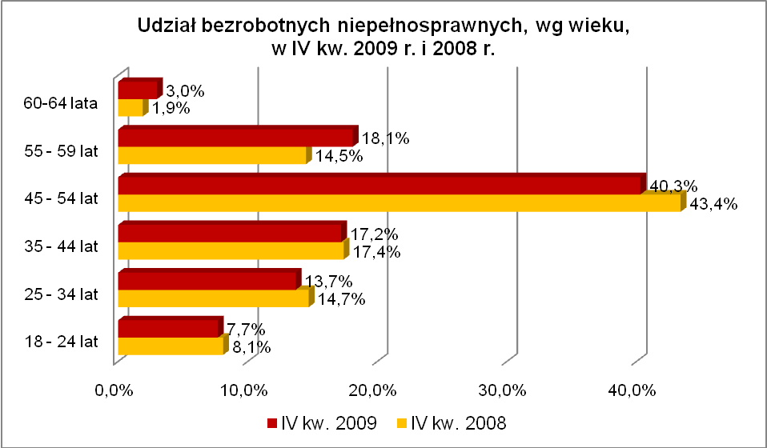

Najliczniejsze grupy, pod względem wykształcenia, stanowią osoby, które ukończyły szkoły gimnazjalne i poniżej (34,3%, w IV kwartale poprzedniego roku – 36,4%) oraz zasadnicze zawodowe (33,6%, tyle samo co w IV kwartale poprzedniego roku). W omawianym okresie, wzrost udziału zarejestrowanych bezrobotnych, odnotowano wśród osób niepełnosprawnych legitymujących się wykształceniem wyższym, policealnym i średnim zawodowym oraz średnim ogólnokształcącym.
Na stabilnym poziomie pozostał udział bezrobotnych niepełnosprawnych mających wykształcenie zasadnicze zawodowe.
W IV kwartale 2009 r. najliczniejszą grupę bezrobotnych niepełnosprawnych stanowią osoby pozostające od 6 do 12 miesięcy bez pracy oraz od 1 do 3 miesięcy bez pracy. W omawianym okresie nastąpił duży spadek udziału osób pozostających powyżej 24 miesięcy bez pracy, oraz w grupie osób będących do 3 miesięcy bez pracy. Wzrost odnotowano wśród niepełnosprawnych, będących od 3 do 24 miesięcy bez pracy. Obrazuje to poniższy wykres:

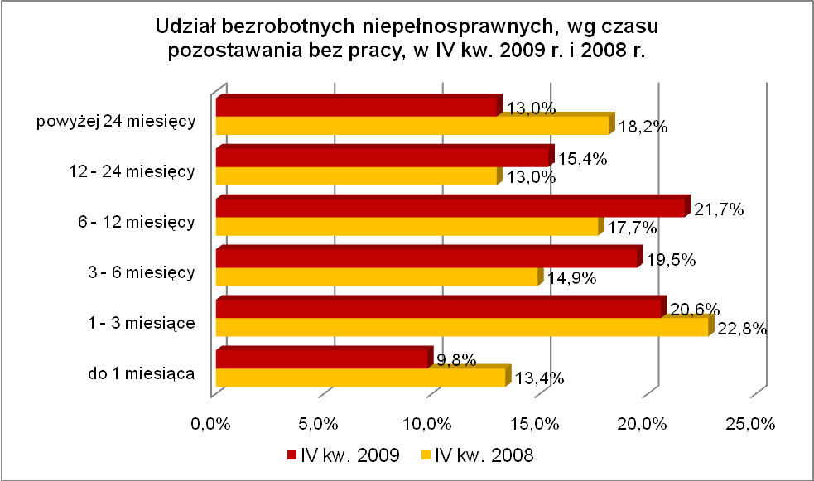

Elementy struktury bezrobotnych niepełnosprawnych
(stan na koniec IV kwartału 2008 i 2009 r.)
Wyszczególnienie | IV kwartał 2008 r. |  | IV kwartał 2009 r.
Wyszczególnienie | razem | % | razem | %
Ogółem | 3057 | 100,0 | 4313 | 100,0
wiek
18 – 24 lat | 247 | 8,1 | 333 | 7,7
25 – 34 lat | 450 | 14,7 | 591 | 13,7
35 – 44 lat | 531 | 17,4 | 743 | 17,2
45 – 54 lat | 1327 | 43,4 | 1736 | 40,3
55 – 59 lat | 444 | 14,5 | 781 | 18,1
powyżej 60 lat | 58 | 1,9 | 129 | 3,0
czas pozostawania bez pracy
do 1 miesiąca | 411 | 13,4 | 423 | 9,8
1 – 3 miesiące | 697 | 22,8 | 889 | 20,6
3 – 6 miesięcy | 454 | 14,9 | 840 | 19,5
6 – 12 miesięcy | 541 | 17,7 | 934 | 21,7
12 – 24 miesiące | 397 | 13,0 | 665 | 15,4
powyżej 24 miesięcy | 557 | 18,2 | 562 | 13,0
staż pracy
do 1 roku | 338 | 11,1 | 420 | 9,7
1 – 5 lat | 405 | 13,2 | 562 | 13,0
5 – 10 lat | 383 | 12,5 | 524 | 12,2
10 – 20 lat | 727 | 23,8 | 1027 | 23,8
20 – 30 lat | 720 | 23,6 | 1074 | 24,9
30 lat i więcej | 130 | 4,2 | 265 | 6,2
bez stażu | 354 | 11,6 | 441 | 10,2
wykształcenie
wyższe | 115 | 3,8 | 167 | 3,9
policealne i średnie zawodowe | 597 | 19,5 | 892 | 20,7
średnie ogólnokształcące | 206 | 6,7 | 324 | 7,5
zasadnicze zawodowe | 1026 | 33,6 | 1451 | 33,6
gimnazjalne i poniżej | 1113 | 36,4 | 1479 | 34,3

W IV kwartale 2009 r. powiatowe urzędy pracy zarejestrowały 2163 bezrobotnych niepełnosprawnych, co stanowiło 6,9% ogółu napływu do bezrobocia
w województwie. Od października do grudnia 2009 r. liczba bezrobotnych niepełnosprawnych zwiększyła się o 436 osób, tj. o 11,2%, powyżej średniej wzrostu bezrobotnych dla województwa lubuskiego, wynoszącej w tym okresie 9,9%.

2. 7. Bezrobotni bez doświadczenia zawodowego
Na koniec IV kwartału 2009 r. w województwie lubuskim odnotowano 14563 bezrobotnych bez doświadczenia zawodowego, stanowiąc 23,8% ogółu bezrobotnych. W stosunku do IV kwartału 2008 r. liczba bezrobotnych bez doświadczenia zawodowego zwiększyła się o 2905 osób, ale ich udział w ogólnej liczbie bezrobotnych zmniejszył się o 1,4 punktu procentowego. W okresie grudzień 2008 – grudzień 2009 r. liczba bezrobotnych bez doświadczenia zawodowego zwiększyła się o 24,9%, podczas gdy liczba bezrobotnych ogółem, w analogicznym okresie, zwiększyła się o 31,8%.
W poszczególnych powiatach udział bezrobotnych bez doświadczenia zawodowego, w liczbie bezrobotnych ogółem, wyniósł od 17,2% w powiecie strzelecko – drezdeneckim do 33,8% w mieście Zielona Góra.
Większość bezrobotnych bez doświadczenia zawodowego to kobiety – 8426 osób, stanowiąc 57,9% tej kategorii bezrobotnych. Wśród nich 211 osób (1,4%) miało prawo do otrzymywania zasiłku.
Bezrobotni bez doświadczenia zawodowego to przede wszystkim osoby młode,
w wieku od 18 do 24 lat (55,1%) i od 25 do 34 lat (30,1% tej kategorii bezrobotnych).
Bezrobotni nie posiadający doświadczenia zawodowego to osoby dotychczas nie pracujące – 79,5% tej kategorii bezrobotnych, lub legitymujące się stażem pracy do 1 roku – 20,5%.
Pod względem posiadanego wykształcenia dominującą grupę stanowią bezrobotni z wykształceniem gimnazjalnym i poniżej oraz policealnym i średnim zawodowym. W IV kwartale 2009 r., w stosunku do analogicznego okresu 2008 r., odnotowano wzrost udziału, w tej kategorii bezrobotnych, osób z wykształceniem wyższym i średnim ogólnokształcącym, co obrazuje poniższy wykres:

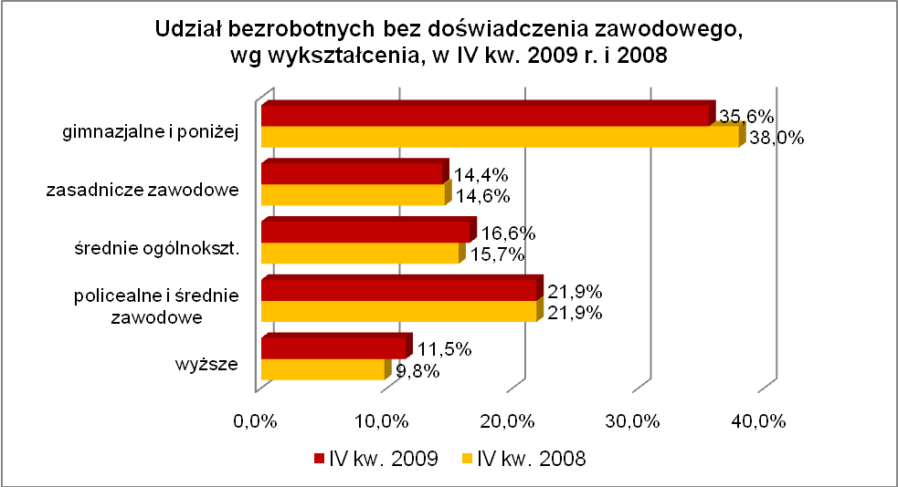

Pod względem czasu pozostawania bez pracy, najbardziej liczną grupę bezrobotnych stanowią osoby stosunkowo krótko pozostające bez pracy (od 1 do 3 miesięcy). W omawianym okresie, odnotowano znaczący spadek udziału bezrobotnych pozostających powyżej 24 miesięcy bez pracy. Natomiast wzrost udziału odnotowano wśród osób przebywających od 1 do 24 miesięcy bez pracy, co obrazuje wykres:

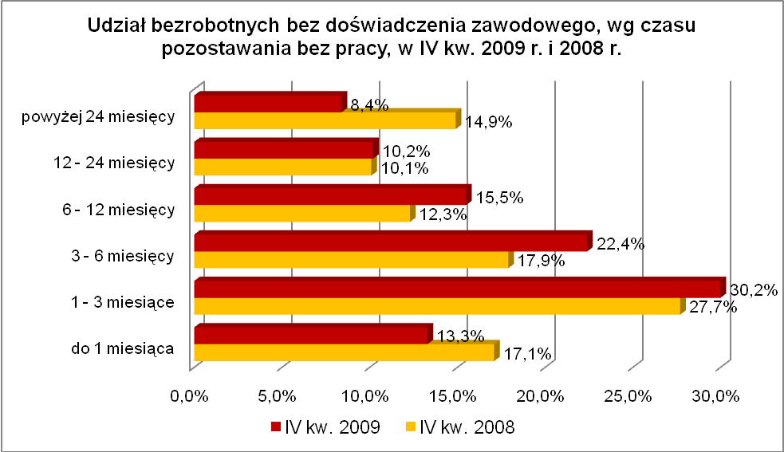
Elementy struktury bezrobotnych bez doświadczenia zawodowego
(stan na koniec IV kwartału 2008 i 2009 r.)
Wyszczególnienie | IV kwartał 2008 r. |  | IV kwartał 2009 r.
Wyszczególnienie | razem | % | razem | %
Ogółem | 11658 | 100,0 | 14563 | 100,0
wiek
18 – 24 lat | 6072 | 52,1 | 8027 | 55,1
25 – 34 lat | 3561 | 30,5 | 4377 | 30,1
35 – 44 lat | 822 | 7,1 | 950 | 6,5
45 – 54 lat | 832 | 7,1 | 825 | 5,7
55 – 59 lat | 304 | 2,6 | 314 | 2,1
powyżej 60 lat | 67 | 0,6 | 70 | 0,5
czas pozostawania bez pracy
do 1 miesiąca | 1993 | 17,1 | 1939 | 13,3
1 – 3 miesiące | 3229 | 27,7 | 4405 | 30,2
3 – 6 miesięcy | 2083 | 17,9 | 3259 | 22,4
6 – 12 miesięcy | 1438 | 12,3 | 2250 | 15,5
12 – 24 miesiące | 1178 | 10,1 | 1482 | 10,2
powyżej 24 miesięcy | 1737 | 14,9 | 1228 | 8,4
staż pracy
do 1 roku | 2357 | 20,2 | 2988 | 20,5
bez stażu | 9301 | 79,8 | 11575 | 79,5
wykształcenie
wyższe | 1137 | 9,8 | 1667 | 11,5
policealne i średnie zawodowe | 2555 | 21,9 | 3195 | 21,9
średnie ogólnokształcące | 1826 | 15,7 | 2421 | 16,6
zasadnicze zawodowe | 1709 | 14,6 | 2091 | 14,4
gimnazjalne i poniżej | 4431 | 38,0 | 5189 | 35,6

W IV kwartale 2009 r. powiatowe urzędy pracy zarejestrowały 9183 bezrobotnych bez doświadczenia zawodowego, co stanowiło 29,3% ogółu napływu do bezrobocia w województwie. Od października do grudnia 2009 r. liczba bezrobotnych bez doświadczenia zawodowego zwiększyła się o 1081 osób, tj. o 8,0%, poniżej średniej wzrostu bezrobotnych dla województwa lubuskiego, wynoszącej w tym okresie 9,9%.

2.8. Bezrobotni bez wykształcenia średniego
Na koniec IV kwartału 2009 r. w województwie lubuskim odnotowano 38040 bezrobotnych bez wykształcenia średniego, stanowiąc 62,3% ogółu bezrobotnych.
W stosunku do IV kwartału 2008 r. liczba bezrobotnych bez wykształcenia średniego zwiększyła się o 8397 osób, a ich udział w ogólnej liczbie bezrobotnych zmniejszył się
o 1,7 punktu procentowego. W okresie grudzień 2008 – grudzień 2009 r. liczba bezrobotnych bez wykształcenia średniego zwiększyła się o 28,3%, podczas gdy liczba bezrobotnych ogółem, w analogicznym okresie, zwiększyła się o 31,8%.
W poszczególnych powiatach udział bezrobotnych bez wykształcenia średniego,
w liczbie bezrobotnych ogółem, wyniósł od 49,2% w mieście Gorzów Wielkopolski do 68,6% w powiecie strzelecko - drezdeneckim.
W IV kwartale 2009 r., wśród bezrobotnych bez wykształcenia średniego, podobnie jak w IV kwartale 2008 r., najliczniejszą grupę stanowią osoby w wieku 45 – 54 lat – 27,7% (w IV kwartale 2008 r. – 29,3%) oraz 25 – 34 lat – 24,4% (w IV kwartale 2008 r. – 24,7%). Przeważają bezrobotni o stażu pracy od 1 do 5 lat – 20,0% (w IV kwartale 2008 r. – 19,3%) oraz od 10 do 20 lat – 19,4% (w IV kwartale 2008 r. – 19,8%).
Pod względem posiadanego wykształcenia przeważają bezrobotni
z wykształceniem gimnazjalnym i poniżej, stanowiąc, podobnie jak w IV kwartale
2008 r., powyżej połowy tej kategorii bezrobotnych (50,7%).
Wśród bezrobotnych bez wykształcenia średniego, najliczniejszą grupę stanowią osoby pozostające od 1 do 3 miesięcy bez pracy. W omawianym okresie odnotowano znaczący spadek udziału bezrobotnych będących powyżej 24 miesięcy bez pracy, ale wzrost udziału wśród osób będących od 1 do 24 miesięcy bez pracy. Przedstawia to poniższy wykres:

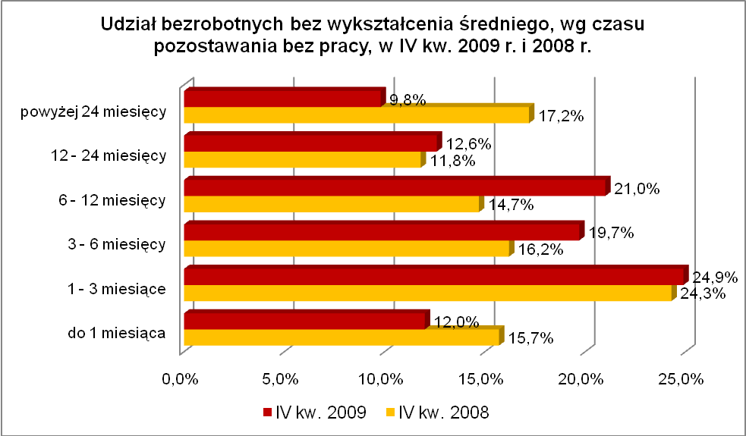

Elementy struktury bezrobotnych bez wykształcenia średniego
(stan na koniec IV kwartału 2008 i 2009 r.)
Wyszczególnienie | IV kwartał 2008 r. |  | IV kwartał 2009 r.
Wyszczególnienie | razem | % | razem | %
Ogółem | 29643 | 100,0 | 38040 | 100,0
wiek
18 – 24 lat | 4390 | 14,8 | 5721 | 15,0
25 – 34 lat | 7316 | 24,7 | 9298 | 24,4
35 – 44 lat | 6048 | 20,4 | 7977 | 21,0
45 – 54 lat | 8696 | 29,3 | 10527 | 27,7
55 – 59 lat | 2745 | 9,3 | 3840 | 10,1
powyżej 60 lat | 448 | 1,5 | 677 | 1,8
czas pozostawania bez pracy
do 1 miesiąca | 4665 | 15,7 | 4571 | 12,0
1 – 3 miesiące | 7202 | 24,3 | 9449 | 24,9
3 – 6 miesięcy | 4806 | 16,2 | 7487 | 19,7
6 – 12 miesięcy | 4367 | 14,7 | 7999 | 21,0
12 – 24 miesiące | 3492 | 11,8 | 4806 | 12,6
powyżej 24 miesięcy | 5111 | 17,2 | 3728 | 9,8
staż pracy
do 1 roku | 4104 | 13,8 | 4756 | 12,5
1 – 5 lat | 5726 | 19,3 | 7627 | 20,0
5 – 10 lat | 4104 | 13,8 | 5488 | 14,4
10 – 20 lat | 5864 | 19,8 | 7364 | 19,4
20 – 30 lat | 4210 | 14,2 | 5621 | 14,8
30 lat i więcej | 897 | 3,0 | 1544 | 4,1
bez stażu | 4738 | 16,0 | 5640 | 14,8
wykształcenie
zasadnicze zawodowe | 14214 | 48,0 | 18752 | 49,3
gimnazjalne i poniżej | 15429 | 52,0 | 19288 | 50,7

Prawo do zasiłku posiadało 8949 osób (23,5%). Wśród bezrobotnych bez wykształcenia średniego przeważają mężczyźni (20932 osób) nad kobietami (17108 osób).
W IV kwartale 2009 r. powiatowe urzędy pracy zarejestrowały 19251 bezrobotnych bez wykształcenia średniego, co stanowiło 61,4% ogółu napływu do bezrobocia w województwie. Od października do grudnia 2009 r. liczba bezrobotnych bez doświadczenia zawodowego zwiększyła się o 3776 osób, tj. o 11,0%, powyżej średniej wzrostu bezrobotnych dla województwa lubuskiego, wynoszącej w tym okresie 9,9%.

2.9. Bezrobotne kobiety które nie podjęły zatrudnienia po urodzeniu
dziecka
Na koniec IV kwartału 2009 r. w województwie lubuskim odnotowano 5541 bezrobotnych kobiet, które nie podjęły zatrudnienia po urodzeniu dziecka, stanowiąc 9,1% ogółu bezrobotnych. W stosunku do IV kwartału 2008 r. liczba bezrobotnych kobiet, które nie podjęły zatrudnienia po urodzeniu dziecka zwiększyła się o 709 osób,
a ich udział w ogólnej liczbie bezrobotnych zmniejszył się o 1,3 punktu procentowego.
W okresie grudzień 2008 – grudzień 2009 r. liczba bezrobotnych kobiet, które nie podjęły zatrudnienia po urodzeniu dziecka zwiększyła się o 14,7%, podczas gdy liczba bezrobotnych ogółem, w analogicznym okresie, zwiększyła się o 31,8%.
W poszczególnych powiatach udział bezrobotnych kobiet, które nie podjęły zatrudnienia po urodzeniu dziecka, w liczbie bezrobotnych ogółem, wyniósł od 5,4%
w mieście Gorzów Wielkopolski do 12,7% w powiecie krośnieńskim.
Z prawem do otrzymywania zasiłku zarejestrowanych było 200 kobiet, które nie podjęły zatrudnienia po urodzeniu dziecka, co stanowiło 3,6% ogółu tej kategorii bezrobotnych.
W IV kwartale 2009 r., wśród tej kategorii bezrobotnych, podobnie jak
w analogicznym kwartale poprzedniego roku, dominują kobiety nie posiadające stażu pracy (42,8%) lub posiadające niewielki staż pracy; od 1 roku do 5 lat (21,5%) i do
1 roku (20,0%).
W omawianym okresie, w tej grupie bezrobotnych, w dalszym ciągu, najwięcej osób pozostawało bez pracy powyżej 24 miesięcy, co obrazuje poniższy wykres:

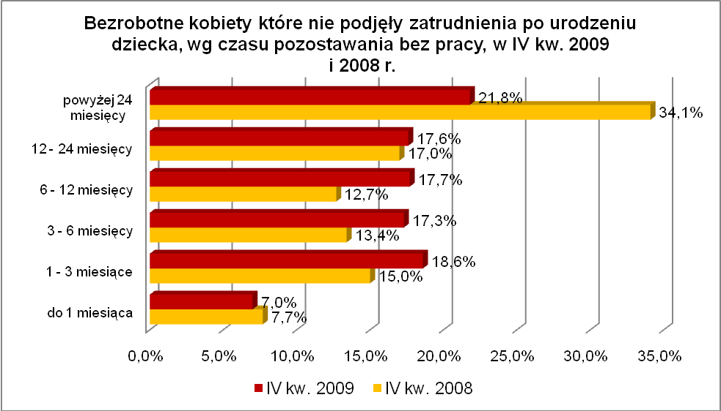

Pod względem posiadanego wykształcenia niezmiennie dominują, mimo spadku udziału, dwie grupy bezrobotnych kobiet: z wykształceniem gimnazjalnym i poniżej oraz zasadniczym zawodowym. Obrazuje to poniższy wykres:

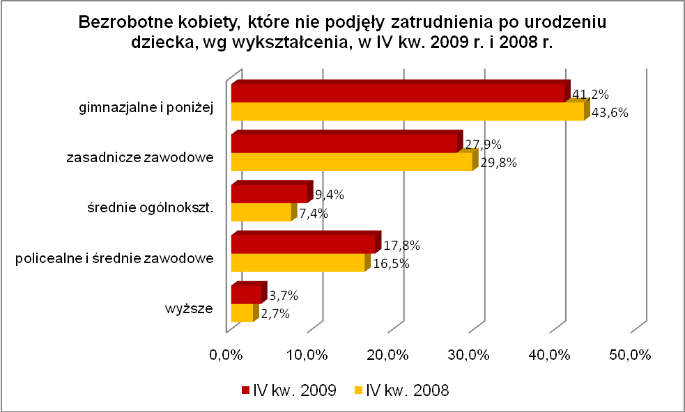
Wśród bezrobotnych kobiet, które nie podjęły zatrudnienia po urodzeniu dziecka, dominującą grupę stanowią osoby młode, w wieku od 25 do 34 lat (47,5%,
w IV kw. 2008 r. - 44,4%) oraz od 18 do 24 lat (22,4%, rok wcześniej - 23,8%).

Elementy struktury bezrobotnych kobiet, które nie podjęły zatrudnienia po urodzeniu dziecka (stan na koniec IV kwartału 2008 i 2009 r.)
Wyszczególnienie | IV kwartał 2008 r. |  | IV kwartał 2009 r.
Wyszczególnienie | razem | % | razem | %
Ogółem | 4832 | 100,0 | 5541 | 100,0
wiek
18 – 24 lat | 1152 | 23,8 | 1240 | 22,4
25 – 34 lat | 2143 | 44,4 | 2632 | 47,5
35 – 44 lat | 1000 | 20,7 | 1109 | 20,0
45 – 54 lat | 488 | 10,1 | 502 | 9,1
55 – 59 lat | 49 | 1,0 | 58 | 1,0
czas pozostawania bez pracy
do 1 miesiąca | 374 | 7,7 | 387 | 7,0
1 – 3 miesiące | 726 | 15,0 | 1031 | 18,6
3 – 6 miesięcy | 649 | 13,4 | 959 | 17,3
6 – 12 miesięcy | 612 | 12,7 | 979 | 17,7
12 – 24 miesiące | 821 | 17,0 | 977 | 17,6
powyżej 24 miesięcy | 1650 | 34,1 | 1208 | 21,8
staż pracy
do 1 roku | 914 | 18,9 | 1106 | 20,0
1 – 5 lat | 982 | 20,3 | 1190 | 21,5
5 – 10 lat | 467 | 9,7 | 545 | 9,8
10 – 20 lat | 283 | 5,9 | 295 | 5,3
20 – 30 lat | 25 | 0,5 | 28 | 0,5
30 lat i więcej | 2 | 0,0 | 3 | 0,1
bez stażu | 2159 | 44,7 | 2374 | 42,8
wykształcenie
wyższe | 129 | 2,7 | 208 | 3,7
policealne i średnie zawodowe | 799 | 16,5 | 986 | 17,8
średnie ogólnokształcące | 357 | 7,4 | 519 | 9,4
zasadnicze zawodowe | 1441 | 29,8 | 1546 | 27,9
gimnazjalne i poniżej | 2106 | 43,6 | 2282 | 41,2

W IV kwartale 2009 r. powiatowe urzędy pracy zarejestrowały 1890 bezrobotnych kobiet które nie podjęły zatrudnienia po urodzeniu dziecka, co stanowiło 6,0% ogółu napływu do bezrobocia w województwie. Od października do grudnia 2009 r. liczba bezrobotnych kobiet które nie podjęły zatrudnienia po urodzeniu dziecka zwiększyła się o 605 osób, tj. o 12,3%, powyżej średniej wzrostu bezrobotnych dla województwa lubuskiego, wynoszącej w tym okresie 9,9%.

2.10. Bezrobotni którzy po odbyciu kary pozbawienia wolności nie podjęli zatrudnienia
Na koniec IV kwartału 2009 r. w województwie lubuskim odnotowano 857 bezrobotnych, którzy po odbyciu kary pozbawienia wolności nie podjęli zatrudnienia, stanowiąc 1,4% ogółu bezrobotnych i jest to najmniejsza kategoria bezrobotnych będących w szczególnej sytuacji na rynku pracy. W stosunku do IV kwartału 2008 r. liczba bezrobotnych, którzy po odbyciu kary pozbawienia wolności nie podjęli zatrudnienia zwiększyła się o 233 osoby, a ich udział w ogólnej liczbie bezrobotnych zwiększył się o 0,1 punktu procentowego. W okresie grudzień 2008 – grudzień 2009 r. liczba bezrobotnych, którzy po odbyciu kary pozbawienia wolności nie podjęli zatrudnienia zwiększyła się o 37,3%, podczas gdy liczba bezrobotnych ogółem,
w analogicznym okresie, zwiększyła się o 31,8%.
W poszczególnych powiatach udział bezrobotnych, którzy po odbyciu kary pozbawienia wolności nie podjęli zatrudnienia, w liczbie bezrobotnych ogółem, wyniósł od 0,2% w powiecie strzelecko - drezdeneckim do 2,5% w powiecie sulęcińskim.
Bezrobotni, którzy po odbyciu kary pozbawienia wolności nie podjęli zatrudnienia, to przede wszystkim mężczyźni, stanowiąc 95,9% tej kategorii bezrobotnych (822 osoby). Wśród nich zarejestrowane były 74 osoby z prawem do zasiłku (8,6%).
W IV kwartale 2009 r. wśród bezrobotnych, którzy po odbyciu kary pozbawienia wolności nie podjęli zatrudnienia, najliczniejszą grupę stanowiły, podobnie jak
w IV kwartale 2008 r., osoby w wieku 45 – 54 lat (29,1%, rok wcześniej - 31,7%) oraz 25 – 34 lat (27,6%, rok wcześniej - 27,1%).
W IV kwartale 2009 r., podobnie jak w IV kwartale 2008 r., największą grupę stanowili bezrobotni o stosunkowo krótkim stażu pracy; od 1 do 5 lat (30,2%, rok wcześniej - 29,0%) i do 1 roku (22,5%, rok wcześniej - 24,5%).
Pod względem posiadanego wykształcenia 92,3% z nich posiada wykształcenie poniżej średniego, w tym zdecydowanie największą grupę stanowiły osoby legitymujące się tylko wykształceniem gimnazjalnym i poniżej (59,2% tej kategorii bezrobotnych). Jedynie 0,8% z nich (7 osób) posiadało wykształcenie wyższe.
Pod względem czasu pozostawania bez pracy, najliczniejszą grupę stanowią osoby pozostające od 1 do 3 miesięcy bez pracy oraz od 3 do 6 miesiąca bez pracy. Niewielki jest udział bezrobotnych pozostających bez pracy powyżej 24 miesięcy, co obrazuje poniższy wykres:

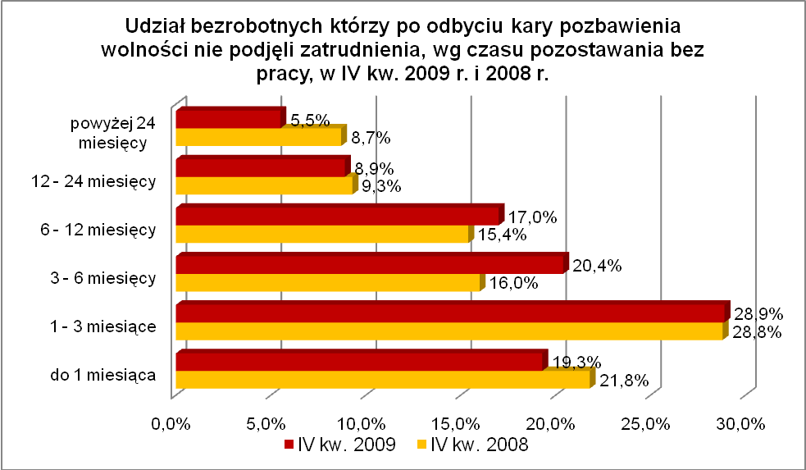

Elementy struktury bezrobotnych którzy po odbyciu kary pozbawienia wolności nie podjęli zatrudnienia (stan na koniec IV kwartału 2008 i 2009 r.
Wyszczególnienie | IV kwartał 2008 r. |  | IV kwartał 2009 r.
Wyszczególnienie | razem | % | razem | %
Ogółem | 624 | 100,0 | 857 | 100,0
wiek
18 – 24 lat | 41 | 6,6 | 70 | 8,2
25 – 34 lat | 169 | 27,1 | 237 | 27,6
35 – 44 lat | 148 | 23,7 | 195 | 22,7
45 – 54 lat | 198 | 31,7 | 249 | 29,1
55 – 59 lat | 54 | 8,7 | 88 | 10,3
powyżej 60 lat | 14 | 2,2 | 18 | 2,1
czas pozostawania bez pracy
do 1 miesiąca | 136 | 21,8 | 165 | 19,3
1 – 3 miesiące | 180 | 28,8 | 248 | 28,9
3 – 6 miesięcy | 100 | 16,0 | 175 | 20,4
6 – 12 miesięcy | 96 | 15,4 | 146 | 17,0
12 – 24 miesiące | 58 | 9,3 | 76 | 8,9
powyżej 24 miesięcy | 54 | 8,7 | 47 | 5,5
staż pracy
do 1 roku | 153 | 24,5 | 193 | 22,5
1 – 5 lat | 181 | 29,0 | 259 | 30,2
5 – 10 lat | 89 | 14,3 | 121 | 14,1
10 – 20 lat | 94 | 15,1 | 125 | 14,6
20 – 30 lat | 44 | 7,1 | 54 | 6,3
30 lat i więcej | 3 | 0,5 | 9 | 1,1
bez stażu | 60 | 9,6 | 96 | 11,2
wykształcenie
wyższe | 3 | 0,5 | 7 | 0,8
policealne i średnie zawodowe | 38 | 6,1 | 52 | 6,1
średnie ogólnokształcące | 11 | 1,8 | 7 | 0,8
zasadnicze zawodowe | 201 | 32,2 | 284 | 33,1
gimnazjalne i poniżej | 371 | 59,4 | 507 | 59,2

W IV kwartale 2009 r. powiatowe urzędy pracy zarejestrowały 556 bezrobotnych, którzy po odbyciu kary pozbawienia wolności nie podjęli zatrudnienia, co stanowiło 1,8% ogółu napływu do bezrobocia w województwie. Od października do grudnia 2009 r. liczba bezrobotnych którzy po odbyciu kary pozbawienia wolności nie podjęli zatrudnienia zwiększyła się o 150 osób, tj. o 21,2%, powyżej średniej wzrostu bezrobotnych dla województwa lubuskiego, wynoszącej w tym okresie 9,9%.

3. PODSUMOWANIE
Sytuacja poszczególnych kategorii bezrobotnych poddanych powyższej analizie jest zróżnicowana. W okresie IV kw. 2008 r. – IV kw. 2009 r. odnotowano, w naszym województwie duży wzrost liczby zarejestrowanych bezrobotnych – o 31,8%. Dlatego możemy mówić o względnej poprawie sytuacji w grupie osób długotrwale bezrobotnych (w okresie czterech kwartałów odnotowano wzrost zarejestrowanych bezrobotnych
o 8,4%) czy w grupie kobiet które nie podjęły zatrudnienia po urodzeniu dziecka (odnotowano wzrost na poziomie 14,7%). Natomiast wyraźnie widać pogarszającą się sytuację przede wszystkim w trzech grupach: wśród osób niepełnosprawnych (wzrost bezrobotnych o 41,4%), osób które po odbyciu kary pozbawienia wolności nie podjęły zatrudnienia (wzrost o 37,3%) oraz osób młodych do 25 roku życia (wzrost o 33,9%).
W tych grupach dynamika wzrostu liczby zarejestrowanych bezrobotnych, na przestrzeni czterech ostatnich kwartałów, przewyższała średnią wzrostu bezrobocia dla województwa.
W IV kwartale 2009 r. w województwie lubuskim odnotowano wzrost liczby zarejestrowanych bezrobotnych o 9,9%. Spośród omawianych dziesięciu grup bezrobotnych będących w szczególnej sytuacji na rynku pracy, w ostatnim kwartale 2009 r. odnotowano:
• wzrost zarejestrowanych bezrobotnych, poniżej średniej wzrostu bezrobocia dla województwa, odnotowano w czterech grupach, wśród:
- młodzieży do 25 roku życia – o 7,1%,
- osób bez doświadczenia zawodowego – o 8,0%,
- samotnie wychowujących dzieci do 18 roku życia – o 9,0%,
- bez kwalifikacji zawodowych – o 9,5%,
• wzrost zarejestrowanych bezrobotnych, powyżej średniej wzrostu bezrobocia dla województwa, odnotowano w sześciu grupach, wśród:
- osób, które po odbyciu kary pozbawienia wolności nie podjęły zatrudnienia –
o 21,2%,
- długotrwale bezrobotnych – o 14,6%,
- osób powyżej 50 roku życia – 13,8%,
- kobiet które nie podjęły zatrudnienia po urodzeniu dziecka – o 12,3%,
- osób niepełnosprawnych – o 11,2%%,
- osób bez wykształcenia średniego – o 11,0%.

Pozytywnym zjawiskiem odnotowanym w IV kwartale 2009 r. jest wyhamowanie wzrostu liczby młodzieży do 25 roku życia, których liczba dynamicznie wzrastała
w poprzednich kwartałach 2009 r. Natomiast niepokojącym zjawiskiem jest przyrost osób długotrwale bezrobotnych w ostatnim kwartale 2009 r., podczas gdy
w poprzednich kwartałach odnotowano spadek w tej kategorii bezrobotnych. Podobną, choć nie tak bardzo niekorzystną sytuację odnotowano w omawianym kwartale wśród: kobiet które nie podjęły zatrudnienia po urodzeniu dziecka, osób niepełnosprawnych czy bezrobotnych powyżej 50 roku życia.
W IV kwartale 2009 r. w dalszym ciągu pozytywnym zjawiskiem jest kontynuacja sukcesywnego zmniejszania się udziału bezrobotnych pozostających długi okres bez pracy (powyżej 24 miesięcy). W okresie IV kw. 2008 r. – IV kw. 2009 r., w województwie lubuskim, udział osób pozostających powyżej 24 miesięcy bez pracy zmniejszył się
z 15,5% wśród ogółu bezrobotnych do 9,0% na koniec grudnia 2009 r. Wśród bezrobotnych będących w szczególnej sytuacji na rynku pracy:
- niższy od średniej wojewódzkiej udział bezrobotnych pozostających powyżej 24 miesięcy bez pracy, odnotowano w trzech grupach osób:
→ do 25 roku życia – wśród nich 2,9% to bezrobotni powyżej 24 miesięcy bez pracy,
→ które po odbyciu kary pozbawienia wolności nie podjęły zatrudnienia – 5,5%,
→ bez doświadczenia zawodowego – 8,4%.
- wyższy od średniej wojewódzkiej udział bezrobotnych, pozostających powyżej 24 miesięcy bez pracy, odnotowano w siedmiu grupach osób:
→ bez wykształcenia średniego – wśród nich 9,8% to bezrobotni powyżej 24 miesięcy bez pracy,
→ bez kwalifikacji zawodowych – 10,8%,
→ samotnie wychowujących co najmniej 1 dziecko do 18 roku życia – 12,6%,
→ niepełnosprawnych – 13,0%,
→ powyżej 50 roku życia – 14,9%,
→ kobiet które nie podjęły zatrudnienia po urodzeniu dziecka – 21,8%,
→ długotrwale bezrobotnych – 22,9%.
W IV kwartale 2009 r., pod względem długości czasu pozostawania bez pracy, wśród kobiet które nie podjęły zatrudnienia po urodzeniu dziecka, w dalszym ciągu najliczniejszą grupę stanowią osoby pozostające powyżej 24 miesięcy bez pracy. W tym samym kwartale 2009 r., w kategorii długotrwale bezrobotnych, osoby będące powyżej 24 miesięcy bez pracy, przestały być dominującą grupą wśród tej kategorii bezrobotnych.
Na przestrzeni ostatnich czterech kwartałów, uwidacznia się, wśród większości grup bezrobotnych będących w szczególnej sytuacji na rynku pracy, sukcesywny wzrost udziału osób przebywających od 1 do 24 miesięcy bez pracy.
Istotnym czynnikiem, utrudniającym znalezienie pracy, to często: niski poziom wykształcenia i brak stażu pracy. Największy odsetek bezrobotnych z wykształceniem gimnazjalnym i poniżej odnotowano wśród: osób bez kwalifikacji zawodowych – 80,3% oraz osób które po odbyciu kary pozbawienia wolności nie podjęły zatrudnienia – 59,2%, najmniejszy wśród młodzieży do 25 roku życia – 28,2% ogółu tej kategorii bezrobotnych.
Największy odsetek bezrobotnych bez stażu pracy odnotowano wśród: osób bez doświadczenia zawodowego – 79,5% oraz młodzieży do 25 roku życia – 54,6%, najmniejszy wśród osób powyżej 50 roku życia – 4,4% tej kategorii bezrobotnych.
Największy odsetek bezrobotnych uprawnionych do otrzymywania zasiłku dla bezrobotnych odnotowano wśród osób powyżej 50 roku życia – 29,7% oraz osób niepełnosprawnych – 25,8% ogółu, najmniejszy był wśród osób bez doświadczenia zawodowego – 1,4% oraz wśród długotrwale bezrobotnych – 2,6% ogółu tej kategorii bezrobotnych.
Wobec występującego bardzo dużego zróżnicowania w sytuacji poszczególnych kategorii bezrobotnych poddanych powyższej analizie, zasadne wydaje się dalsze kontynuowanie przedsięwzięć dla poszczególnych kategorii, mając na względzie ich specyficzne cechy.

Bezrobotny do 25 roku życia – oznacza to bezrobotnego, który do dnia zastosowania wobec niego usług lub instrumentów rynku pracy nie ukończył 25 roku życia.
Długotrwale bezrobotny to bezrobotny pozostający w rejestrze powiatowego urzędu pracy łącznie przez okres ponad 12 miesięcy w okresie ostatnich 2 lat.
Bezrobotny powyżej 50 roku życia - oznacza to bezrobotnego, który do dnia zastosowania wobec niego usług lub instrumentów rynku pracy ukończył co najmniej 50 rok życia.
Bezrobotny bez kwalifikacji zawodowych to osoba nie posiadająca kwalifikacji do wykonywania jakiegokolwiek zawodu, poświadczonych dyplomem, świadectwem, zaświadczeniem instytucji szkoleniowej lub innym dokumentem uprawniającym do wykonywania zawodu.
Bezrobotni samotnie wychowujący co najmniej 1 dziecko do 18 roku życia, to osoba wychowująca co najmniej 1 dziecko w rozumieniu przepisów o podatku dochodowym od osób fizycznych.
Bezrobotny bez doświadczenia zawodowego – oznacza to bezrobotnego który wykonywał zatrudnienie oraz inną pracę zarobkową przez łączny okres poniżej 6 miesięcy.
Bezrobotny bez wykształcenia średniego – zaliczamy wszystkich bezrobotnych, którzy z uwagi na brak wykształcenia średniego pomimo posiadanego stażu pracy nie mogą znaleźć pracy.
Kobiety, które nie podjęły zatrudnienia po urodzeniu dziecka – zaliczamy wszystkie panie, które po urodzeniu dziecka nigdy nie powróciły na rynek pracy przez podjęcie zatrudnienia.
Do tej grupy zaliczamy zarówno te osoby, które po odbyciu kary pozbawienia wolności zarejestrowały się w urzędzie pracy w terminie 30 dni od dnia zwolnienia z aresztu lub zakładu karnego i nabyły zasiłek dla bezrobotnych po czym nie podjęły zatrudnienia oraz te osoby, które po odbyciu kary pozbawienia wolności nie zarejestrowały się w urzędzie pracy we wskazanym ustawą terminie i jednocześnie nie podjęły zatrudnienia w tym dniu.

